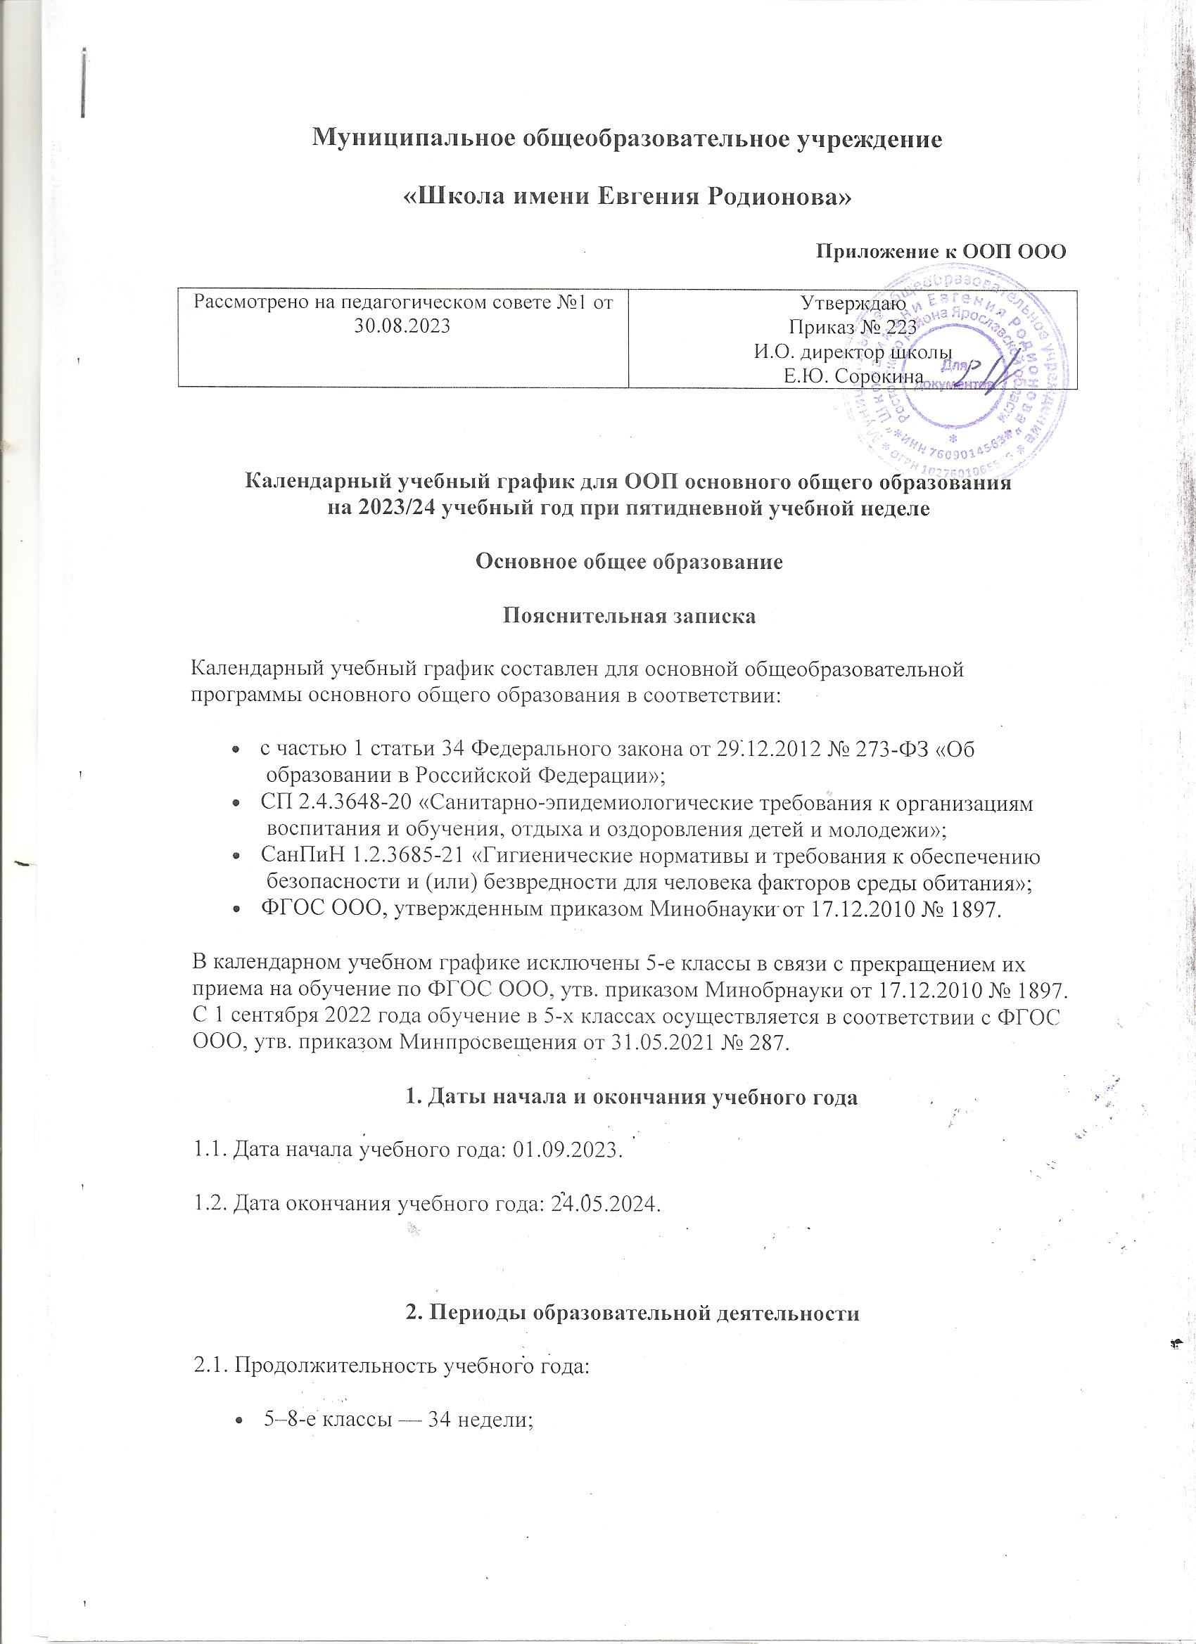

- 9-е классы — 34 недели без учета государственной итоговой аттестации (ГИА).
2.2. Продолжительность учебных периодов по четвертям в учебных неделях и учебных днях

5–9-е классы
Учебный период | Дата |  | Продолжительность
 | Начало | Окончание | Количество  учебных недель | Количество  учебных дней
I четверть | 01.09.2023 | 27.10.2023 | 8 | 41
II четверть | 06.11.2023 | 29.12.2023 | 8 | 39
III четверть | 08.01.2024 | 15.03.2024 | 10 | 52
IV четверть | 25.03.2024 | 24.05.2024 | 8 | 36
Итого в учебном году |  |  | 34 | 168
9-й класс
Учебный  период | Дата |  | Продолжительность
 | Начало | Окончание | Количество  учебных недель | Количество  учебных дней
I четверть | 01.09.2023 | 27.10.2023 | 8 | 41
II четверть | 06.11.2023 | 29.12.2023 | 8 | 39
III четверть | 08.01.2024 | 15.03.2024 | 10 | 52
IV четверть | 25.03.2024 | 24.05.2024 | 8 | 36
Итого в учебном году без учета ГИА* |  |  | 34 | 156
* Сроки проведения ГИА обучающихся устанавливают Минпросвещения и Рособрнадзор.
3. Продолжительность каникул, праздничных и выходных дней
4. Сроки проведения промежуточной аттестации
Промежуточная аттестация проводится без прекращения образовательной деятельности по предметам учебного плана с 17.04.2024 по 29.04.2024.
Класс | Предметы, по которым осуществляется промежуточная аттестация | Формы проведения аттестации
6-й | Русский язык | Диагностическая работа
6-й | Родной язык | Диагностическая работа
7-й, 8-й | Русский язык | Диагностическая работа
6-й, 7-й, 8-й, 9-й | Литература | Диагностическая работа
6-й | Родная литература | Тестирование
6-й, 7-й, 8-й, 9-й | Иностранный язык | Диагностическая работа
8-й | Второй иностранный язык | Собеседование
6-й | Математика | Диагностическая работа
7-й, 8-й | Алгебра | Диагностическая работа
7-й, 8-й | Геометрия | Диагностическая работа
6-й, 7-й, 8-й, 9-й | Информатика | Диагностическая работа
6-й ,7-й, 8-й, 9-й | История | Диагностическая работа
6-й ,7-й, 8-й, 9-й | Обществознание | Диагностическая работа
6-й 7-й, 8-й, 9-й | География | Диагностическая работа
6-й 7-й, 8-й, 9-й | Биология | Диагностическая работа
7-й, 8-й, 9-й | Физика | Диагностическая работа
8-й, 9-й | Химия | Диагностическая работа
6-й, 7-й | Музыка | Тестирование
6-й, 7-й, 8-й | Изобразительное искусство | Тестирование
6-й, 7-й, 8-й | Технология | Тестирование
6-й, 7-й, 8-й, 9-й | Физическая культура | Зачёт
6-й, 7-й, 8-й, 9-й | Основы безопасности жизнедеятельности | Диагностическая работа
5. Дополнительные сведения
5.1. Расписание звонков и перемен. 5. Расписание звонков и перемен
№ урока |  | Время урока |  | Питание
1 |  | 8.10 | 8.50
 | перемена | 10 минут |  | Завтрак  (1А,1Б, 3А,3Б)
2 |  | 9.00 | 9.40
 | перемена | 10 минут |  | Завтрак  (2А,2Б, 2В,4)
3 |  | 9.50 | 10.30
 | перемена | 10 минут |  | Завтрак  (5-11 классы)
4 |  | 10.40. | 11.20
 | перемена | 20 минут |  | Построение  обед  (1А,1Б)
5 |  | 11.40 | 12.20 | обед  (2А,2Б,2В)
 | перемена | 20 минут |  | обед  (3А,3Б,4,5А,5Б)
6 |  | 12.40 | 13.20
 | перемена | 30 минут |  | обед  (6А,6Б,7,8,9А,9Б,10,11)
Расписание звонков для внеурочной деятельности

7 |  | 13.50 | 14.30
 | перемена | 10 минут
8 |  | 14.40 | 15.20
 | перемена | 10 минут
9 |  | 15.30 | 16.10
 | перемена | 10 минут
10 |  | 16.20 | 17.00

5.2. Распределение образовательной недельной нагрузки
Образовательная деятельность | Недельная нагрузка в академических часах
 | 6-е классы | 7-е классы | 8-е классы | 9-е классы
Урочная | 30 | 32 | 33 | 33
Внеурочная | 10 | 10 | 10 | 10
5.3. Режим работы образовательной организации
Период учебной деятельности | 6–9-е классы
Учебная неделя (дней) | 5
Урок (минут) | 40
Перерыв (минут) | 10–30
Периодичность промежуточной аттестации | 1 раз в год

